FESSÜNK BOHÓCOT!

1. Vécépapír-guriga egyik felét egy centi hosszan bevagdossuk.

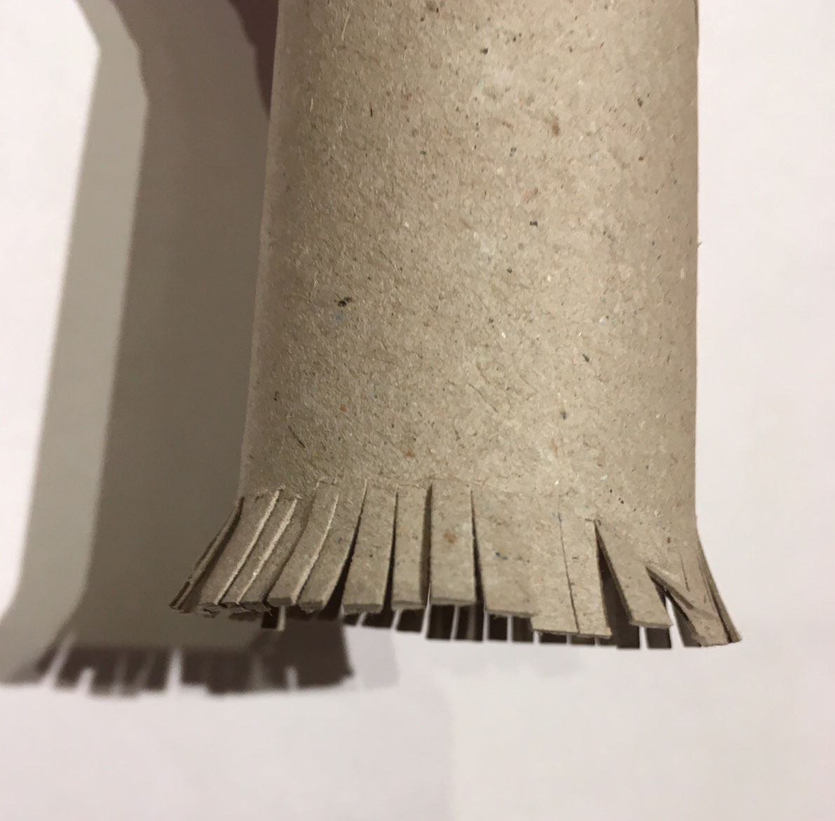

2. Temperafestékbe nyomjuk, mintha ecset volna.

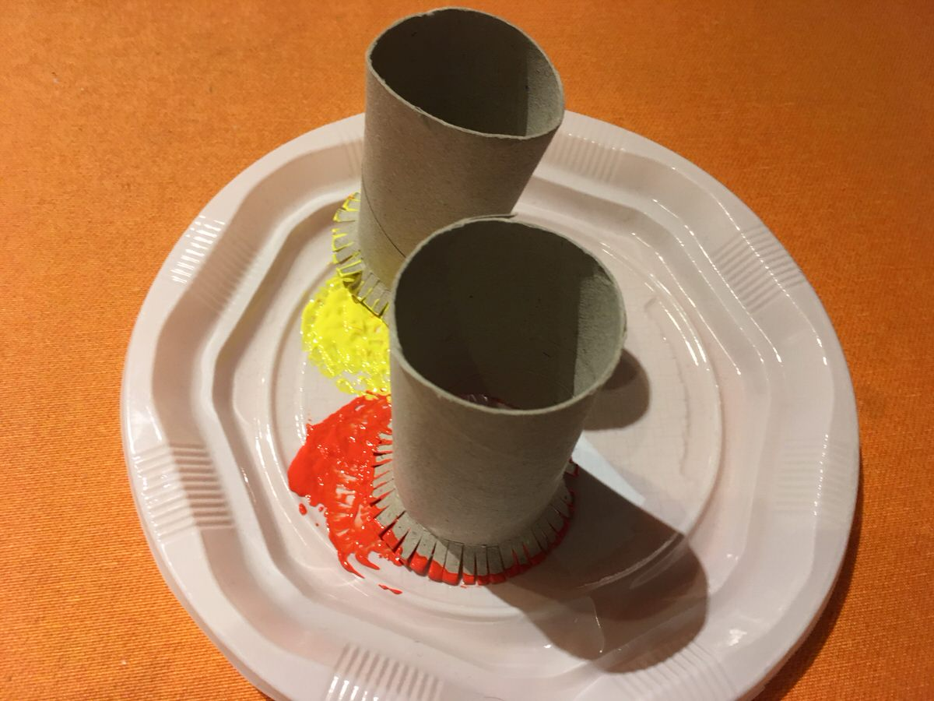

3. Színes köröket nyomkodunk papírra.

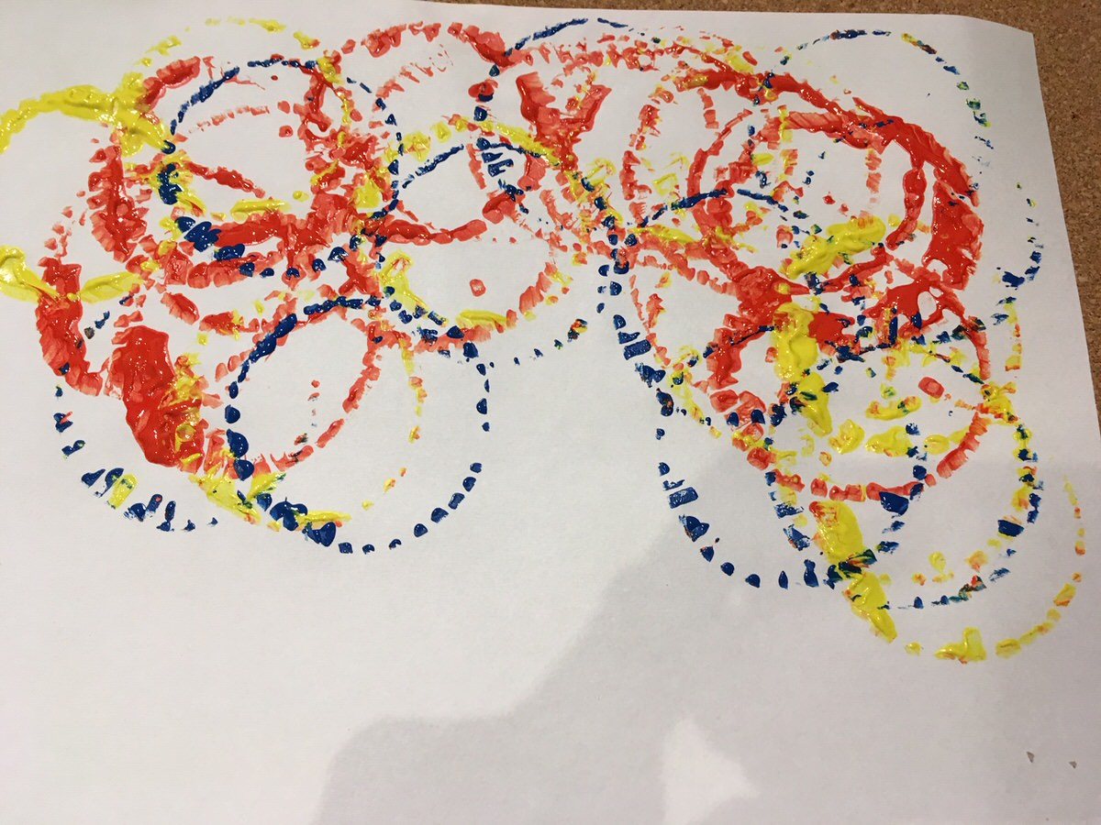

4. Tetszés szerint kiegészítjük.

